实验二 应用层协议分析实验报告
序号： 周一78节 姓名： 陈俊宏 学号： 20211060245
成绩：
1．实验目的：
分析HTTP协议报文的首部格式，理解HTTP协议的工作过程；分析DNS的工作过程。
2．实验环境：
（1）连入Internet的主机一台
（2）主机安装Ethereal软件
3．实验步骤：
a.下载一个非常简单的HTML文件（该文件不嵌入任何对象），利用Ethereal软件分析HTTP协议。
- 启动Web browser。清空浏览器的缓存。
- 启动Ethereal，开始Ethereal分组俘获。
- 在打开的Web browser窗口中可输入下列地址之一
  - http://gaia.cs.umass.edu/ethereal-labs/HTTP-ethereal-file1.html
  - http://gaia.cs.umass.edu/ethereal-labs/HTTP-ethereal-file2.html
  - http://gaia.cs.umass.edu/ethereal-labs/HTTP-ethereal-file3.html
  - http://www.ietf.org/IETF-Standards-Process.html
  - http://www1.cs.columbia.edu/~danr/courses/6761/Fall00/
  - http://www.rfc-editor.org/rfc-index.html
  - http://www.ietf.org/rfc/rfc959.txt
  - http://www.rfc-editor.org/CurrQstats.txt
  - http://www.ietf.org/ietf/1bof-procedures.txt
  - http://gaia.cs.umass.edu/ethereal-labs/HTTP-ethereal-file4.html
浏览器中将显示一个只有一行或多行文字的非常简单的HTML文件。
- 停止分组俘获。在显示过滤筛选说明处输入“http”,分组列表子窗口中将只显示所俘获到的HTTP报文。将捕获结果保存为test1。
- 根据结果回答下列问题回答实验a的问题。
实验b. 下载一个含多个嵌入对象的网页，利用Ethereal软件分析HTTP协议。
- 启动浏览器，将浏览器的缓存清空。
- 启动Ethereal分组俘获器。开始Ethereal分组俘获。
- 在浏览器的地址栏中输入某个地址，（需要满足该地址下的网页是包含多个内嵌对象即可)。
- 停止Ethereal分组俘获，在显示过滤筛选说明处输入“http”,分组列表子窗口中将只显示所俘获到的HTTP报文。将捕获结果保存为test2
- 重新启动Web browser。启动Ethereal分组俘获器，进行分组捕获。在Web browser当中重新输入相同的URL或单击浏览器中的“刷新”按钮。
- 步骤同（5）。将捕获结果保存为test3
- 根据结果回答下列问题回答实验b的问题。
实验c. DNS 实验
- 在ms-dos 下，键入ipconfig/flushdns，清理并重设定DNS客户解析器缓存的内容。
- 打开浏览器，并清空浏览器的缓存.
- 打开Ethereal协议分析软件，在filter一栏输入 ip.address==”本机IP地址”，则该协议分析软件仅捕获从本机发送或发送到本机的数据包.
- 开始捕获数据
- 在浏览器的地址一栏输入任意一个Internet网址
- 停止捕获数据，并显示分析结果。将filter一栏输入DNS,即只查看DNS协议的内容。
- 根据结果回答下列问题回答实验c的问题。
4．实验分析，回答下列问题。
实验a
- 填写浏览器的输入的URL地址。
URL地址：
✓ http://gaia.cs.umass.edu/ethereal-labs/HTTP-ethereal-file1.html 。
- 打开test1的捕获文件，分析请求报文
请求行字段：
Method | URL | version
GET | /ethereal-labs/HTTP-ethereal-file1.html | HTTP/1.1
首部字段：
Header line : | Value:
Host | gaia.cs.umass.edu
Connection | keep-alive
User-Agent | Mozilla/5.0 (Windows NT 10.0; Win64; x64) AppleWebKit/537.36 (KHTML, like Gecko) Chrome/112.0.0.0 Safari/537.36 Edg/112.0.1722.34
Accept | text/html,application/xhtml+xml,application/xml;q=0.9,image/webp,image/apng,*/*;q=0.8,application/signed-exchange;v=b3;q=0.7
Accept-Encoding | gzip, deflate
Accept-Language | zh-CN,zh;q=0.9,en;q=0.8,en-GB;q=0.7,en-US;q=0.6
- 画出HTTP请求消息的通用格式
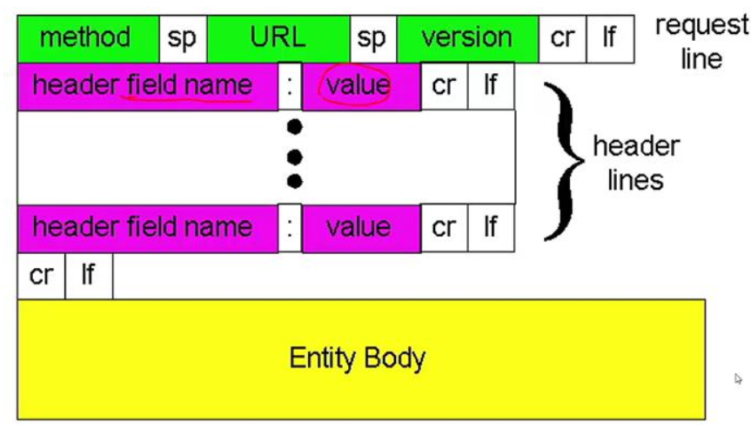
（4）打开test1的捕获文件，分析响应报文
状态行字段：
Version | Status Code | Phrase
HTTP/1.1 | 200 | OK
首部行字段：
Header line : | Value
Server | Apache/2.4.6 (CentOS) OpenSSL/1.0.2k-fips PHP/7.4.33 mod_perl/2.0.11 Perl/v5.16.3
Content-Type | text/html; charset=UTF-8
Content-Length | 126
ETag | "7e-5f8f4631e5681"
Last-Modified | Mon, 10 Apr 2023 05:10:02 GMT
File Data | 126 bytes
（5）根据捕获的报文，填写相应的内容
本机的IP地址 | 10.100.208.192
本机的浏览器运行的HTTP版本类型 | HTTP/1.1
服务器的IP地址 | 128.119.245.12
服务器的类型 | Apache/2.4.6 (CentOS) OpenSSL/1.0.2k-fips PHP/7.4.33 mod_perl/2.0.11 Perl/v5.16.3
服务器运行的HTTP版本类型 | HTTP/1.1
返回到浏览器的字节数 | 126 Bytes

实验b.
根据操作回答下面的问题。
- 填写浏览器的输入的URL地址。
URL地址： http://www.ynu.edu.cn/ 。
- 分析test2的捕获文件，你的浏览器一共发出了多少个HTTP GET请求，每个GET 请求的对象是什么？这些请求被发送到的目的地的IP地址是多少？
序号 | GET 的对象 | 目的地的IP地址 | 与此GET请求相对应的响应报文的状态码
1 | www.ynu.edu.cn | 2001:250:2800::15:29 | 200
2 | msedge.b.tlu.dl.delivery.mp.microsoft.com\r\n | 2408:4002:1f10::41

- 分析你的浏览器向服务器发出的第一个HTTP GET请求的内容，在该请求报文中，是否有一行是：IF-MODIFIED-SINCE？分析服务器响应报文的内容，服务器是否明确返回了文件的内容？如何获知？
答：没有IF-MODIFIED-SINCE。服务器明确反应了文件的内容， 因为该响应报文的状态码是200，表示请求成功，信息包含在返回的响应报文中。

- 分析捕获文件test3分析你的浏览器向服务器发出的第二个“HTTP GET”请求，在该请求报文中是否有一行是：IF-MODIFIED-SINCE？如果有，在该首部行后面跟着的信息是什么？
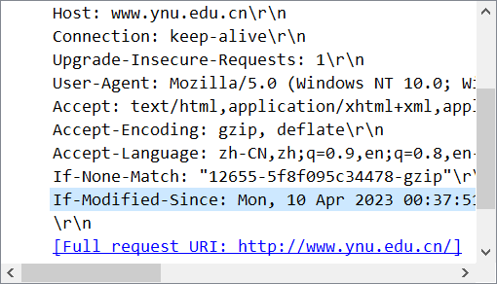
答：有IF-MODIFIED-SINCE，该信息指的是页面的最后修改时间。

- 服务器对第二个HTTP GET请求的响应中的HTTP状态代码是多少？服务器是否明确返回了文件的内容？请解释。
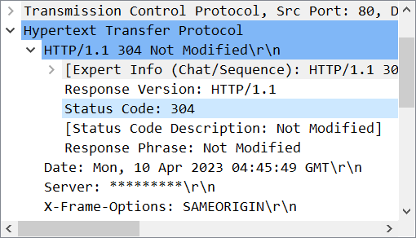
答：状态码：304。 服务器没有明确返回文件内容。因为返回304状态码，意思是不返回文件内容。具体原因：浏览器端缓存页面最后修改时间与服务器端时间一致，返回304状态码，客户端接到之后，就直接把本地缓存文件显示到浏览器中。
实验c.
- 填写浏览器的输入的URL地址。
URL地址： http：//www.ynu.edu.cn 。

- 定位到DNS查询报文和查询响应报文，这两种报文的发送是基于UDP还是基于TCP的？DNS查询报文的目的端口号是多少？DNS查询响应报文的源端口号是多少？
答：这两种报文的发送基于UDP。DNS查询报文的目的端口号是（53）。DNS查询响应报文的源端口号是（53）。

- DNS查询报文发送的目的地的IP地址是多少？利用ipconfig命令（ipconfig/all）决定你主机的本地DNS服务器的IP地址。这两个地址相同吗？
答：DNS查询报文的发送的目的地的IP地址是：2001:250:2800::13:51。由实验可知，这两个地址是相同的。
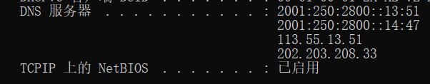
- 填写相应的DNS报文各字段的值（选择两个相对应的DNS查询和响应报文即可，没有的字段可填无）
DNS 查询报文：
Identification | 0x226b
Flags | 0x0100
Number of Questions | 1
Number of answer RRs | 0
Number of authority RRs | 0
Number of additional RRs | 0
Queries | www.ynu.edu.cn: type A, class IN
Answers | 无
Authoritative Servers | 无
Additional records | 无
检查DNS查询报文，它是哪一类型的DNS查询？该查询报文中包含“answers”吗？
答：该DNS查询报文是递归查询。该查询报文中不包含“answers”。
DNS响应报文
Identification | 0x226b
Flags | 0x8180
Number of Questions | 1
Number of answer RRs | 2
Number of authority RRs | 2
Number of additional RRs | 4
Queries | www.ynu.edu.cn: type A, class IN
Answers | www.ynu.edu.cn: type CNAME, class IN, cname site-group.ynu.edu.cn  site-group.ynu.edu.cn: type A, class IN, addr 202.203.208.4
Authoritative Servers | ynu.edu.cn: type NS, class IN, ns secdns.ynu.edu.cn  ynu.edu.cn: type NS, class IN, ns pridns.ynu.edu.cn
Additional records | pridns.ynu.edu.cn: type AAAA, class IN, addr 2001:250:2800:2::33  secdns.ynu.edu.cn: type AAAA, class IN, addr 2001:250:2800:2::34  pridns.ynu.edu.cn: type A, class IN, addr 202.203.208.33  secdns.ynu.edu.cn: type A, class IN, addr 202.203.208.34
检查DNS查询响应报文，其中提供了多少个“answers”？每个answers包含哪些内容？
答：由实验可得：DNS查询响应报文中提供了2个“answers”。
包含的内容分别是：
www.ynu.edu.cn: type CNAME, class IN, cname site-group.ynu.edu.cn
Name: www.ynu.edu.cn
Type: CNAME (Canonical NAME for an alias) (5)
Class: IN (0x0001)
Time to live: 120 (2 minutes)
Data length: 13
CNAME: site-group.ynu.edu.cn
和
site-group.ynu.edu.cn: type A, class IN, addr 202.203.208.4
Name: site-group.ynu.edu.cn
Type: A (Host Address) (1)
Class: IN (0x0001)
Time to live: 9722 (2 hours, 42 minutes, 2 seconds)
Data length: 4
Address: 202.203.208.4

